ETUDE D’UN OUVRAGE D’ART DE TYPE PICF

PARTIE 4 : Etude de l’étaiement sur tours de la traverse

Vous êtes chargé de réaliser l’étude complète de l’étaiement pour la réalisation de la traverse supérieure.
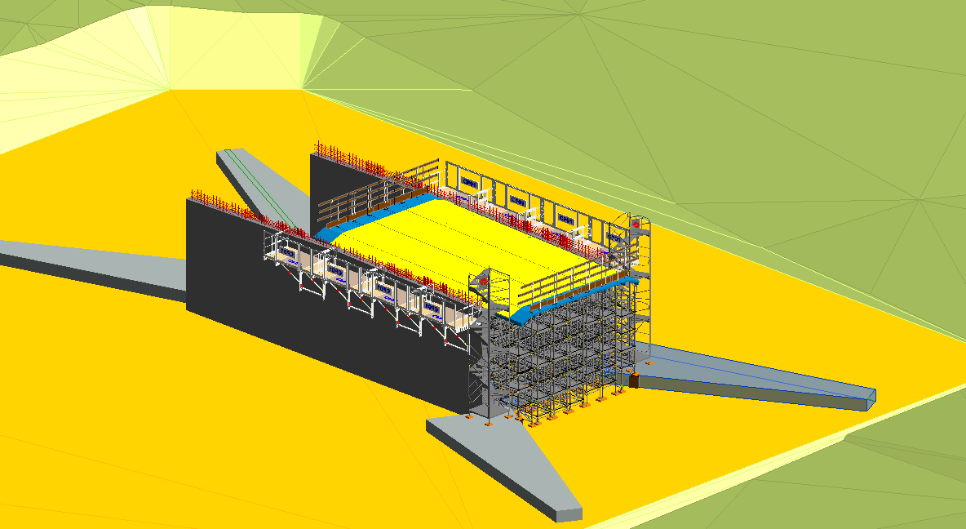
Modélisation 3D de l’étaiement de la traverse supérieure de l’ouvrage d’art OA 450

Documents nécessaires :
- Maquette numérique de l’ouvrage OA 450 (REVIT) réalisée dans la partie 2

- Documents ressources :
- catalogues matériels d’étaiement (pdf)
- matériels de coffrage, d’étaiement et de sécurité (Revit)
- note de calcul : dimensionnement d’un étaiement sur tour (Excel)
- tutoriel : modélisation d’un étaiement sur tour en 3D (pdf)

Travail demandé :

1. Modéliser l’étaiement en 3D sur Revit à partir de la maquette numérique effectuée en partie 2.
2. Justifier mécaniquement par une note de calcul (fichier Excel), le matériel d’étaiement : l’utilisation des Mills Pano, la vérification du poteau le plus chargé d’une tour d’étaiement, le dimensionnement des camarteaux de liaison au sol des tours d’étaiement.
- Hypothèses à considérer :

- Poids du coffrage (compté forfaitairement ; action permanente) = 0,50 kN/m2
- Poids du béton (surcharge action variable) = 25 kN/m3
- Charges de chantier (action variable) = 5 kN/m2
Nota : par mesure de simplification, les charges de chantier seront appliquées sur toute la surface de coffrage.

- Mills Pano :
Vérification par rapport à la valeur limite donnée par le fabricant.

- Tours d'étaiement :
Charge sur le poteau de tour d'étaiement le plus chargé (actions permanentes et variable), sans pondération.
Vérification par rapport à la valeur limite des TOURECHAF 6 tonnes par poteau.

- Dispositif de liaison au sol d'assise (camarteau) :
Vérification avec les charges permanentes et variables pondérées à l'ELU (1,35 G + 1,5 Q) :
Pression exercée sur le sol d'assise :  $$σ_{sol}= \frac{N_{u}}{S}$$ | avec : N_{u} : charge transmise par le poteau (à l'ELU)  S : surface du camarteau

Le remblai provisoire se trouve à la cote 148.90 NGF ; Contrainte admissible du sol :
σ_{adm} = 0,3 MPa.

